

**ANÁLISE DOS ITENS**

2**º ANO – LÍNGUA PORTUGUESA**

PARANAGU� - PR

PARANAGU�, 23 DE JUNHO DE 2024

1 - Apresentação

Prezada Equipe,

Com o intuito de instrumentalizar e colaborar na continuidade do trabalho de avaliação após a aplicação dos instrumentos avaliativos em seu município, apresenta-se neste relatório uma série de informações das questões utilizadas nas provas para a coleta de dados e geração dos resultados.

Além das informações estatísticas clássica (baseada nos acertos dos estudantes da sua rede de ensino), esse documento apresenta o comentário pedagógico relacionado ao gabarito e aos distratores dos itens, com o propósito de ampliar as referências de suporte aos planos de intervenção.

Espera-se que, com essas informações, possamos colaborar na compreensão dos objetivos atingidos e das principais dificuldades dos estudantes da rede municipal de educação. Possibilitando planejar ainda melhor as ações pedagógicas em busca da melhoria da aprendizagem dos estudantes.

Equipe do Programa inDICA

Editora Opet

2 – RESULTADOS

2º ANO - Língua Portuguesa

3 – ANÁLISE DOS ITENS

**QUESTÃO 1 –** 2**º ANO – Língua Portuguesa**

**HABILIDADE BNCC RELACIONADA:** EF02LP16

IDENTIFICAR E REPRODUZIR, EM BILHETES, RECADOS, AVISOS, CARTAS, E-MAILS, RECEITAS (MODO DE FAZER), RELATOS (DIGITAIS OU IMPRESSOS), A FORMATAÇÃO E DIAGRAMAÇÃO ESPECÍFICA DE CADA UM DESSES GÊNEROS.

**UNIDADE TEMÁTICA:** ANÁLISE LINGUÍSTICA/SEMIÓTICA (ALFABETIZAÇÃO)

**OBJETO DO CONHECIMENTO:** FORMA DE COMPOSIÇÃO DO TEXTO

**GRAU DE DIFICULDADE:** Moderada **PROFICIÊNCIA DO ITEM:** 193 **GABARITO:** C

**COMENTÁRIO PEDAGÓGICO:** ESTE ITEM TEM POR OBJETIVO AVALIAR A COMPREENSÃO DA SITUAÇÃO COMUNICATIVA, RECONHECENDO PELA FORMATAÇÃO, PELA DIAGRAMAÇÃO E PELO CONTEÚDO O GÊNERO BILHETE, O QUAL JÁ DEVE SER DE FAMILIARIDADE DOS ESTUDANTES DO 2.º ANO, POIS É UM TEXTO DO COTIDIANO DELES. E PELO CONTEÚDO DO BILHETE EXPOSTO NO ITEM, ELES JÁ DEVEM COMPREENDER QUE A FINALIDADE É A DE CONVIDAR A AMIGA NAOMI PARA UMA TARDE DIVERTIDA NA CASA DE OLÍVIA. SENDO ASSIM, O ESTUDANTE QUE RECONHECE A ALTERNATIVA C (GABARITO) COMO A RESPOSTA CORRETA, DEMONSTRA COMPREENSÃO ENTRE O TEXTO E A SOLICITAÇÃO DO ENUNCIADO. SE A ESCOLHA SE DER PELAS ALTERNATIVAS A OU B, INFERE-SE QUE O ESTUDANTE NÃO SE ATENTOU À LEITURA DO BILHETE E NEM MESMO À ESTRUTURA DO TEXTO, VISTO QUE NA OPÇÃO A O CARTÃO TEM UMA ESTRUTURA MUITO DIFERENCIADA E A FINALIDADE COMUNICATIVA DELE É FELICITAR ALGUÉM POR UMA DATA ESPECIAL, COMO ANIVERSÁRIO, FORMATURA, ENTRE OUTRAS. JÁ A CARTA, ALTERNATIVA B, NÃO MAIS TÃO USUAL NO COTIDIANO DOS ESTUDANTES, TEM ELEMENTOS ESTRUTURAIS COMO: DATA, VOCATIVO, ASSUNTO E DESPEDIDA. ESSE GÊNERO ESTABELECE UM DIÁLOGO INFORMAL SOBRE DETERMINADO ASSUNTO DE RELEVÂNCIA PESSOAL OU COLETIVA. TAMBÉM NÃO TERÁ ASSERTIVIDADE NO ITEM O ESTUDANTE QUE ESCOLHER A OPÇÃO D, VISTO QUE O RELATO TEM POR OBJETIVO APRESENTAR UM FATO/ACONTECIMENTO COM A DESCRIÇÃO DA SEQUÊNCIA DE ACONTECIMENTOS. O RELATO PODE SER ENCONTRADO EM TEXTOS COMO NOTÍCIAS, NOTAS INFORMATIVAS, DIÁRIOS E ATÉ MESMO EM CARTAS.

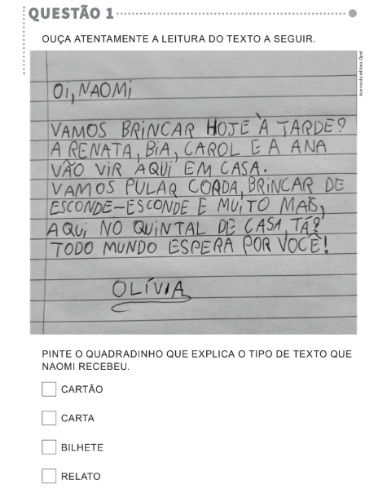

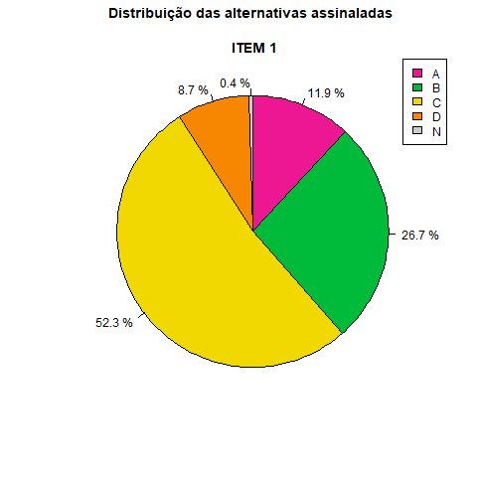

**QUESTÃO 2 –** 2**º ANO – Língua Portuguesa**

**HABILIDADE BNCC RELACIONADA:** EF02LP12

LER E COMPREENDER, COM CERTA AUTONOMIA, CANTIGAS, LETRAS DE CANÇÃO, DENTRE OUTROS GÊNEROS DO CAMPO DA VIDA COTIDIANA, CONSIDERANDO A SITUAÇÃO COMUNICATIVA E O TEMA/ASSUNTO DO TEXTO E RELACIONANDO SUA FORMA DE ORGANIZAÇÃO À SUA FINALIDADE.

**UNIDADE TEMÁTICA:** LEITURA/ESCUTA (COMPARTILHADA E AUTÔNOMA).

**OBJETO DO CONHECIMENTO:** COMPREENSÃO EM LEITURA

**GRAU DE DIFICULDADE:** Baixa **PROFICIÊNCIA DO ITEM:** 103 **GABARITO:** A

**COMENTÁRIO PEDAGÓGICO:** NESTE ITEM É AVALIADA A COMPREENSÃO LEITORA DOS ESTUDANTES TANTO DOS TEXTOS VERBAIS QUANTO DOS NÃO VERBAIS (AS FOTOGRAFIAS). É IMPORTANTE CONSIDERARMOS QUE O ÁLBUM DE FOTOGRAFIAS PESSOAL É UMA NARRATIVA BASEADA, PRINCIPALMENTE, NA ORDENAÇÃO CRONOLÓGICA DAS FOTOGRAFIAS E NA RELAÇÃO DELAS COM OUTROS ELEMENTOS, POR EXEMPLO, AS LEGENDAS. ESSE GÊNERO EXPLORA, NO CONTEXTO INTERNO E EXTERNO, RECURSOS VISUAIS E TEM CARACTERÍSTICAS PARTICULARES, ACRESCIDAS, POR VEZES, DO RECURSO VERBAL. PORTANTO, O ESTUDANTE QUE RELACIONAR A FORMA DE ORGANIZAÇÃO E A FINALIDADE DO GÊNERO APRESENTADO NESTE ITEM, COMPREENDENDO O QUE EXPRESSAM AS FOTOGRAFIAS E AS LEGENDAS DELAS, TENDE A CONSIDERAR A SITUAÇÃO COMUNICATIVA, O TEMA/ASSUNTO DE MANEIRA CORRETA, E, CONSEQUENTEMENTE, ASSOCIARÁ O TÍTULO INDICADO NA ALTERNATIVA A (GABARITO) COMO CORRETO PARA COMPLETAR O ÁLBUM APRESENTADO. SE A ESCOLHA FOR A OPÇÃO B, INFERE-SE QUE O ESTUDANTE SE ATENTOU SOMENTE AO NOME DA TIA CRIS, QUE APARECE EM UMA DAS LEGENDAS, PORÉM NÃO AO CONTEXTO QUE A FOTO REPRESENTA. JÁ A NÃO CORRELAÇÃO ENTRE A FOTOGRAFIA E A LEGENDA FICA EXPLÍCITA SE A ESCOLHA SE DER PELA ALTERNATIVA C, POIS AMBAS REVELAM BRINCADEIRAS NA PRAIA COM OS AMIGOS. A ESCOLHA DA ALTERNATIVA D PERMITE INFERIR QUE O ESTUDANTE NÃO SE ATENTOU NEM ÀS FOTOS, NEM ÀS LEGENDAS, POIS EM NENHUM MOMENTO HÁ A REPRESENTAÇÃO OU A MENÇÃO AOS AVÓS NO ÁLBUM.

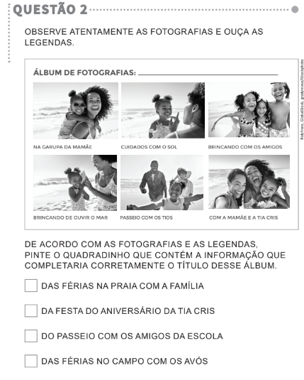

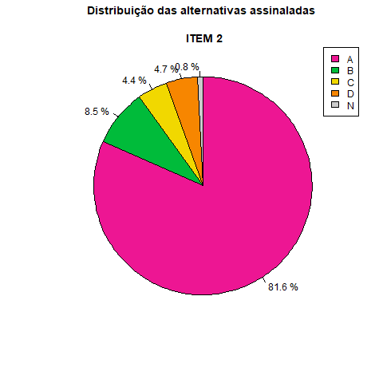

**QUESTÃO 3 –** 2**º ANO – Língua Portuguesa**

**HABILIDADE BNCC RELACIONADA:** EF01LP20

IDENTIFICAR E REPRODUZIR, EM LISTAS, AGENDAS, CALENDÁRIOS, REGRAS, AVISOS, CONVITES, RECEITAS, INSTRUÇÕES DE MONTAGEM E LEGENDAS PARA ÁLBUNS, FOTOS OU ILUSTRAÇÕES (DIGITAIS OU IMPRESSOS), A FORMATAÇÃO E DIAGRAMAÇÃO ESPECÍFICA DE CADA UM DESSES GÊNEROS.

**UNIDADE TEMÁTICA:** LEITURA/ESCUTA (COMPARTILHADA E AUTÔNOMA)

**OBJETO DO CONHECIMENTO:** COMPREENSÃO EM LEITURA

**GRAU DE DIFICULDADE:** Baixa **PROFICIÊNCIA DO ITEM:** 81 **GABARITO:** D

**COMENTÁRIO PEDAGÓGICO:** ESTE ITEM TEM POR OBJETIVO LEVAR OS ESTUDANTES A RECONHECEREM A FINALIDADE DE UMA MENSAGEM ESCRITA E ENVIADA PELO WHATSAPP. QUANDO O GÊNERO É COMUM AO COTIDIANO DOS ESTUDANTES, PERMITE QUE ELES RECONHEÇAM COM MAIS FACILIDADE A SUA FORMA/ESTRUTURA/GÊNERO, O ASSUNTO TRATADO ASSIM COMO A FINALIDADE DO MESMO, ISTO É, A INTENCIONALIDADE DO TEXTO QUE, NESTE CASO TRATA-SE DE UM PEDIDO. PORTANTO, AQUELES QUE MARCAREM A ALTERNATIVA D, GABARITO, DEMONSTRAM A COMPREENSÃO DA MENSAGEM E DA FINALIDADE DO TEXTO DE BENTO PARA A MÃE DE LUCAS. JÁ OS QUE OPTAREM PELA ALTERNATIVA A, MANIFESTAM TER SE ATENTADO MUITO AO DESTINATÁRIO DA MENSAGEM, A TIA, DESTACADA LOGO NO INÍCIO DA MENSAGEM, O QUE PODE TER LEVADO A ESCOLHA DESSA OPÇÃO POR JULGAREM QUE BENTO ESTAVA CONVIDANDO A TIA PARA IR À SUA CASA. OS QUE OPTAREM PELA ALTERNATIVA B, DEMONSTRAM NÃO RECONHECER A DIFERENÇA ENTRE: BRINCAR E BRIGAR. E, AQUELES QUE OPTAREM PELA ALTERNATIVA C TIVERAM UMA COMPREENSÃO TOTALMENTE CONTRÁRIA DA EXPRESSA NA MENSAGEM, POIS BENTO, ESTAVA CONVIDANDO E NÃO RECLAMANDO QUE LUCAS NÃO BRINCA COM ELE.

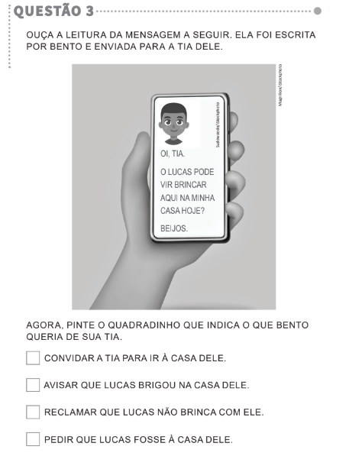

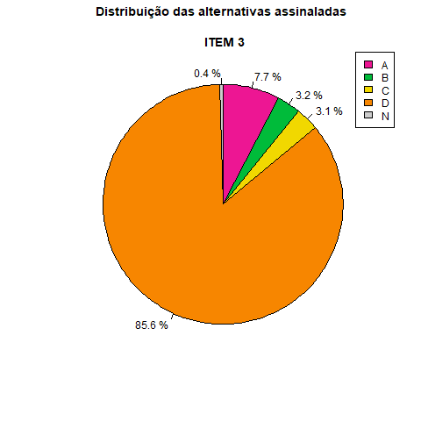

**QUESTÃO 4 –** 2**º ANO – Língua Portuguesa**

**HABILIDADE BNCC RELACIONADA:** EF15LP16

LER E COMPREENDER, EM COLABORAÇÃO COM OS COLEGAS E COM A AJUDA DO PROFESSOR E, MAIS TARDE, DE MANEIRA AUTÔNOMA, TEXTOS NARRATIVOS DE MAIOR PORTE COMO CONTOS (POPULARES, DE FADAS, ACUMULATIVOS, DE ASSOMBRAÇÃO ETC.) E CRÔNICAS.

**UNIDADE TEMÁTICA:** LEITURA/ESCUTA (COMPARTILHADA E AUTÔNOMA)

**OBJETO DO CONHECIMENTO:** LEITURA COLABORATIVA E AUTÔNOMA

**GRAU DE DIFICULDADE:** Moderada **PROFICIÊNCIA DO ITEM:** 136 **GABARITO:** C

**COMENTÁRIO PEDAGÓGICO:** NESTE ITEM É AVALIADA A COMPREENSÃO DE UM CONTO MAIS LONGO, EM QUE OS ESTUDANTES PRECISARIAM TER MUITA ATENÇÃO NA LEITURA PROFERIDA PELO APLICADOR PARA QUE PUDESSEM COMPREENDER A INFORMAÇÃO, DADA NO ÚLTIMO PARÁGRAFO, FALA DA VOVÓ, DE QUE, APÓS O DESCANSO DO ALMOÇO, IRIA PARA A ACADEMIA PARA A AULA DE DEFESA PESSOAL. COM ESSA COMPREENSÃO, OS ESTUDANTES TENDEM A MARCAR A OPÇÃO C (GABARITO) COMO A CORRETA. A ESCOLHA DA OPÇÃO B DEMONSTRA QUE A COMPREENSÃO DO ESTUDANTE SE DEU PARA O FATO QUE ACONTECERÁ ANTES DO DESCANSO: ELA ALMOÇARÁ. A ESCOLHA DA OPÇÃO D DEMONSTRA A COMPREENSÃO DO TEXTO, POIS A VOVÓ ASSISTE TV, PORÉM NÃO APÓS O ALMOÇO, E SIM QUANDO O CAÇADOR E CHAPEUZINHO ROXO CHEGAM À CASA E SE SURPREENDEM COM ELA ASSISTINDO À TV, ENQUANTO AO LADO, O LOBO AMARRADO A UMA POLTRONA OBSERVA TUDO. JÁ A ESCOLHA DA ALTERNATIVA A DEMONSTRA A NÃO COMPREENSÃO DO TEXTO E DO ENUNCIADO PELO ESTUDANTE, POIS A VOVÓ NÃO VAI À CASA DE CHAPEUZINHO ROXO, E SIM A MENINA QUE VAI À CASA DA VOVÓ.

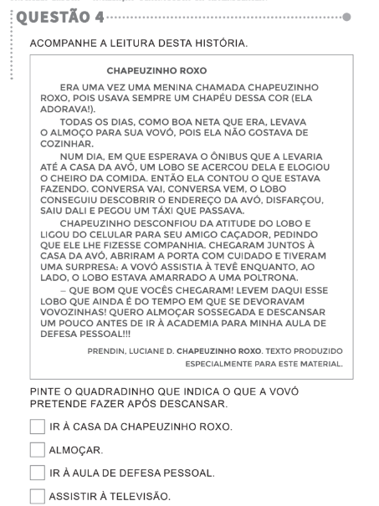

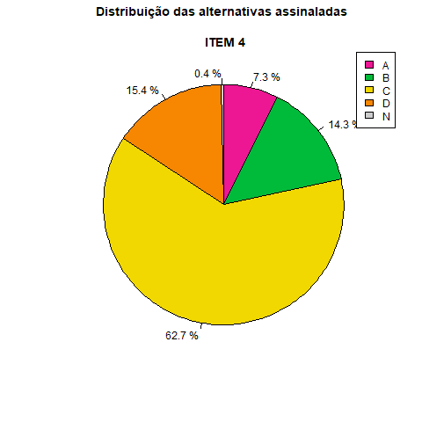

**QUESTÃO 5 –** 2**º ANO – Língua Portuguesa**

**HABILIDADE BNCC RELACIONADA:** EF15LP17

APRECIAR POEMAS VISUAIS E CONCRETOS, OBSERVANDO EFEITOS DE SENTIDO CRIADOS PELO FORMATO DO TEXTO NA PÁGINA, DISTRIBUIÇÃO E DIAGRAMAÇÃO DAS LETRAS, PELAS ILUSTRAÇÕES E POR OUTROS EFEITOS VISUAIS.

**UNIDADE TEMÁTICA:** LEITURA/ESCUTA (COMPARTILHADA E AUTÔNOMA)

**OBJETO DO CONHECIMENTO:** APRECIAÇÃO ESTÉTICA/ESTILO

**GRAU DE DIFICULDADE:** Baixa **PROFICIÊNCIA DO ITEM:** 115 **GABARITO:** A

**COMENTÁRIO PEDAGÓGICO:** NESTE ITEM É AVALIADA A CAPACIDADE DE O ESTUDANTE RECONHECER OS EFEITOS DOS RECURSOS MULTISSEMIÓTICOS NO POEMA VISUAL, COMO O AUMENTO DE TAMANHO DA LETRA A NAS PALAVRAS TAMANDUÁ, ESPANTA E TAMANHO NO DECORRER DO POEMA ''O TAMANHO DO A'', DE SÉRGIO CAPPARELLI. O POEMA VISUAL DEVE FAZER PARTE DA LEITURA DOS ALFABETIZANDOS, POIS É UMA EXPRESSÃO POÉTICA INFORMAL QUE VALORIZA OS EFEITOS VISUAIS, OS QUAIS PODEM OU NÃO FORMAR IMAGENS/DESENHOS RELACIONADOS AO CONTEÚDO DO TEXTO. ASSIM, ELES COMPLETAM O SENTIDO DO POEMA DANDO MAIOR EXPRESSIVIDADE ÀS INFORMAÇÕES QUE OS OLHOS RECEBEM, EXPRESSA NA LINGUAGEM VERBAL E IMAGÉTICA PARA CHAMAR A ATENÇÃO DO LEITOR. ESSES RECURSOS PODEM COMBINAR-SE COM OUTRAS LINGUAGENS ARTÍSTICAS. PORTANTO, AQUELES QUE JÁ TIVERAM CONTATO COM POEMAS VISUAIS E ANALISARAM AS PECULIARIDADES DO TEXTO, COMO A DISPOSIÇÃO DAS LETRAS A NA PÁGINA E OS RECURSOS GRÁFICOS UTILIZADOS, COMO O AUMENTO NO TAMANHO, A CADA PALAVRA EMPREGADA, NÃO ENCONTRARÃO DIFICULDADES PARA IDENTIFICAR NA ALTERNATIVA A (GABARITO) COMO A RESPOSTA CORRETA. JÁ SE OUTRA OPÇÃO FOR SELECIONADA COMO A CORRETA, INFERE-SE QUE O ESTUDANTE NÃO TENHA TIDO UMA BOA VISUALIZAÇÃO DO TEXTO E NEM RECONHECIDO QUE AS LETRAS A NÃO DIMINUÍRAM DE TAMANHO, CONFORME EXPRESSA A ALTERNATIVA B, OU MESMO, NÃO MUDEM DE TAMANHO, CONFORME O DISTRATOR D OU, MUITO MENOS, TENHAM DESAPARECIDO DO POEMA, CONFORME A OPÇÃO C

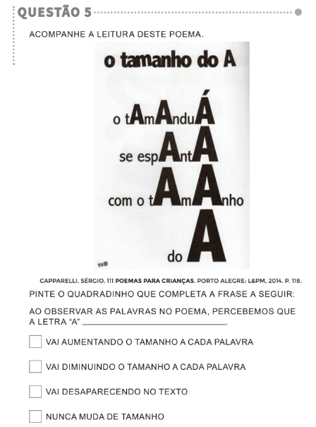

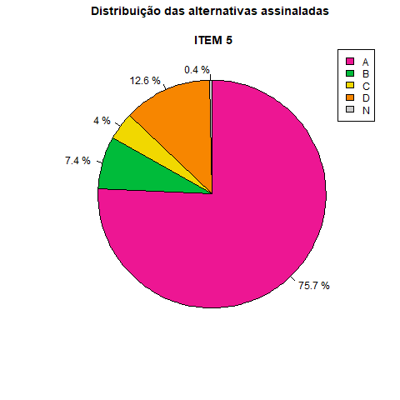

**QUESTÃO 6 –** 2**º ANO – Língua Portuguesa**

**HABILIDADE BNCC RELACIONADA:** EF12LP10

LER E COMPREENDER, EM COLABORAÇÃO COM OS COLEGAS E COM A AJUDA DO PROFESSOR, FOTOS-LEGENDAS EM NOTÍCIAS, MANCHETES E LIDES EM NOTÍCIAS, ÁLBUM DE FOTOS DIGITAL NOTICIOSO E NOTÍCIAS CURTAS PARA PÚBLICO INFANTIL, DENTRE OUTROS GÊNEROS DO CAMPO JORNALÍSTICO, CONSIDERANDO A SITUAÇÃO COMUNICATIVA E O TEMA/ASSUNTO DO TEXTO

**UNIDADE TEMÁTICA:** LEITURA/ESCUTA (COMPARTILHADA E AUTÔNOMA

**OBJETO DO CONHECIMENTO:** COMPREENSÃO EM LEITURA

**GRAU DE DIFICULDADE:** Moderada **PROFICIÊNCIA DO ITEM:** 195 **GABARITO:** B

**COMENTÁRIO PEDAGÓGICO:** ESSE ITEM REFERE-SE À HABILIDADE DE LER E COMPREENDER COMBINADOS, QUE DEFINE UM CONJUNTO DE REGRAS DE CONVIVÊNCIA SOCIAL PREDEFINIDAS ENTRE UM GRUPO, NESSE CASO, OS ESTUDANTES E O EDUCADOR. PODE SER ASSOCIADO AO GÊNERO REGULAMENTO, MAS COM CARÁTER MAIS INFORMAL. AS REGRAS SÃO DEFINIDAS PELO GRUPO, PORTANTO DEVEM SER CUMPRIDAS POR TODOS, VISTO QUE, CONFORME O PRÓPRIO SIGNIFICADO DO TÍTULO SUGERE, TODOS ESTÃO DE ACORDO. SENDO ASSIM, ALÉM DA COMPREENSÃO DOS OITO COMBINADOS QUE COMPÕEM O TEXTO LIDO, OS ESTUDANTES PRECISAM COMPREENDER O QUE O ENUNCIADO DO ITEM SOLICITA. O ESTUDANTE QUE MARCAR A ALTERNATIVA B TERÁ ASSERTIVIDADE NO ITEM. JÁ SE A ESCOLHA SE DER ENTRE UM DOS DEMAIS DISTRATORES, A, C OU D, INFERE-SE QUE ELES PODEM TER COMPREENDIDO O TEXTO ''OS COMBINADOS DO 1.º ANO'', PORÉM NÃO O ENUNCIADO, QUE SOLICITA O QUE INDICA AQUELE QUE DEPENDE DE TODOS OS ENVOLVIDOS.

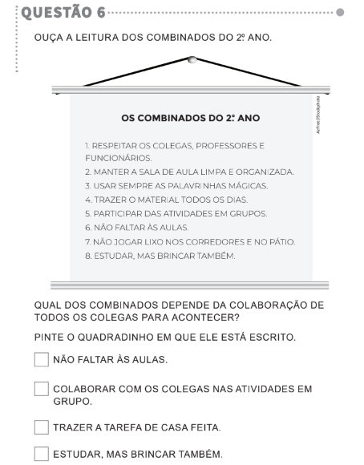

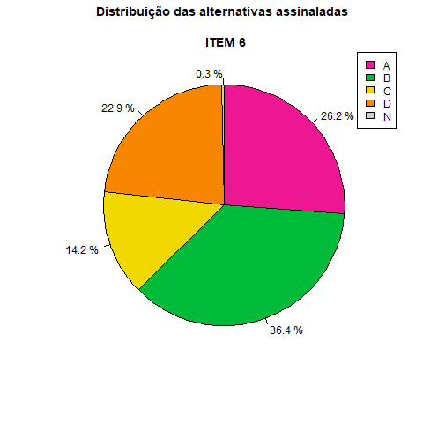

**QUESTÃO 7 –** 2**º ANO – Língua Portuguesa**

**HABILIDADE BNCC RELACIONADA:** EF02LP28

RECONHECER O CONFLITO GERADOR DE UMA NARRATIVA FICCIONAL E SUA RESOLUÇÃO, ALÉM DE PALAVRAS, EXPRESSÕES E FRASES QUE CARACTERIZAM PERSONAGENS E AMBIENTES.

**UNIDADE TEMÁTICA:** ANÁLISE LINGUÍSTICA/SEMIÓTICA (ALFABETIZAÇÃO).

**OBJETO DO CONHECIMENTO:** FORMAS DE COMPOSIÇÃO DE NARRATIVAS.

**GRAU DE DIFICULDADE:** Baixa **PROFICIÊNCIA DO ITEM:** 116 **GABARITO:** B

**COMENTÁRIO PEDAGÓGICO:** RECONHECER O QUE MOTIVOU OU GEROU O CONFLITO DE UMA NARRATIVA É A HABILIDADE AVALIADA NESSE ITEM. NESSA VERSÃO DA FÁBULA, O FATO DE A CIGARRA ESTAR SEM COMIDA FOI O QUE A LEVOU ATÉ A CASA DA FORMIGA PARA PEDIR ALGUM ALIMENTO EMPRESTADO, COMO APRESENTA A ALTERNATIVA B. OS ESTUDANTES QUE MARCAREM A ALTERNATIVA A, PODEM TER FEITO UMA CONFUSÃO NO MOMENTO DA COMPREENSÃO DO TEXTO, COM A PALAVRA ''VIZINHA'', POIS ESSE TERMO REFERE-SE À CIGARRA E NÃO A OUTRA PERSONAGEM. PORTANTO, ELA NÃO FOI LEVAR UMA VIZINHA PARA UMA VISITA À AMIGA CIGARRA. AQUELES QUE MARCAREM A ALTERNATIVA C, DEMONSTRAM NÃO TEREM COMPREENDIDO QUE A CIGARRA FOI EMPRESTAR E NÃO DEVOLVER ALGO. DA MESMA FORMA, A CIGARRA NÃO FOI APRESENTAR UMA NOVA CANÇÃO, POIS SÓ CANTARA NO VERÃO, O QUE EXCLUI A ALTERNATIVA D.

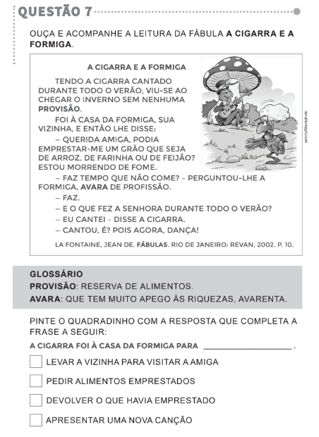

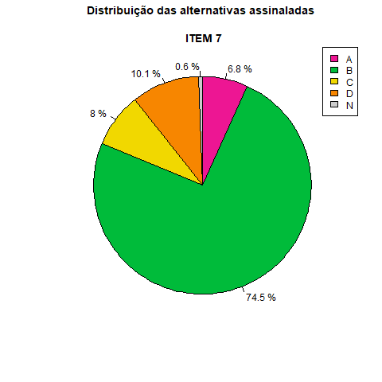

**QUESTÃO 8 –** 2**º ANO – Língua Portuguesa**

**HABILIDADE BNCC RELACIONADA:** EF02LP17

IDENTIFICAR E REPRODUZIR, EM RELATOS DE EXPERIÊNCIAS PESSOAIS, A SEQUÊNCIA DOS FATOS, UTILIZANDO EXPRESSÕES QUE MARQUEM A PASSAGEM DO TEMPO (''ANTES'', ''DEPOIS'', ''ONTEM'', ''HOJE'', ''AMANHÃ'', ''OUTRO DIA'', ''ANTIGAMENTE'', ''HÁ MUITO TEMPO'' ETC.), E O NÍVEL DE INFORMATIVIDADE NECESSÁRIO.

**UNIDADE TEMÁTICA:** ANÁLISE LINGUÍSTICA/SEMIÓTICA (ALFABETIZAÇÃO)

**OBJETO DO CONHECIMENTO:** FORMA DE COMPOSIÇÃO DO TEXTO

**GRAU DE DIFICULDADE:** Baixa **PROFICIÊNCIA DO ITEM:** 103 **GABARITO:** A

**COMENTÁRIO PEDAGÓGICO:** NO TEXTO BOM DIA, TODAS AS CORES, NÃO HÁ UMA EXPRESSÃO CLARA QUE POSSA FACILITAR A COMPREENSÃO DOS ESTUDANTES DE QUANDO O CAMALEÃO ACORDOU, PORÉM, A EXPRESSÃO ''BOM DIA'', USADA PARA SAUDAR O SOL, AS FLORES E TODAS AS CORES, DEIXA CLARO QUE ELE ACORDOU PELA MANHÃ. PORTANTO, A ALTERNATIVA A (GABARITO) É A CORRETA, VISTO QUE ESTÁ IMPLÍCITA A INFORMAÇÃO DE QUANDO O CAMALEÃO ACORDOU, CONTUDO, ESTÁ SUBENTENDIDO PELO USO DO SUBSTANTIVO MASCULINO ''BOM DIA'', SAUDAÇÃO QUE SE DIRIGE A ALGUÉM NA PRIMEIRA METADE DO DIA, NA PARTE DA MANHÃ. A ESCOLHA DE UM DOS DISTRATORES B, C OU D PERMITE-NOS INFERIR A NÃO COMPREENSÃO DO TEXTO E DAS INFORMAÇÕES IMPLÍCITAS NO TEXTO. DADA A COMPLEXIDADE DE IDENTIFICAR INFORMAÇÕES IMPLÍCITAS NO TEXTO, O ITEM É CLASSIFICADO COMO DIFÍCIL.

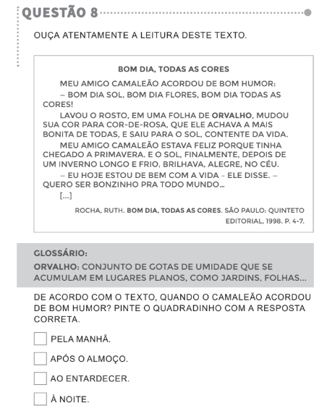

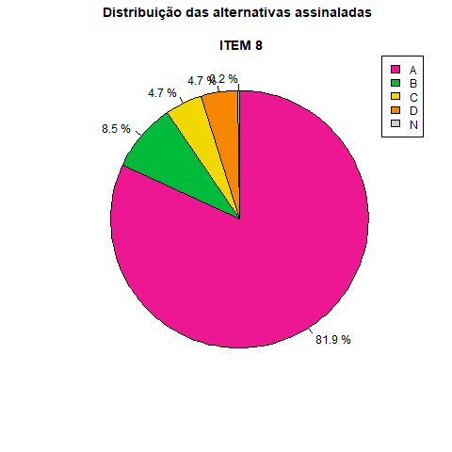

**QUESTÃO 9 –** 2**º ANO – Língua Portuguesa**

**HABILIDADE BNCC RELACIONADA:** EF12LP01

LER PALAVRAS NOVAS COM PRECISÃO NA DECODIFICAÇÃO, NO CASO DE PALAVRAS DE USO FREQUENTE, LER GLOBALMENTE, POR MEMORIZAÇÃO.

**UNIDADE TEMÁTICA:** LEITURA/ ESCRITA (COMPARTILHADA E AUTÔNOMA)

**OBJETO DO CONHECIMENTO:** DECODIFICAÇÃO/FLUÊNCIA DE LEITURA

**GRAU DE DIFICULDADE:** Moderada **PROFICIÊNCIA DO ITEM:** 165 **GABARITO:** C

**COMENTÁRIO PEDAGÓGICO:** NESTE ITEM É APRESENTADO O GÊNERO CHARADA, O QUAL TEM POR OBJETIVO DESAFIAR, BRINCAR E TENTAR DESCOBRIR A RESPOSTA DE UMA PERGUNTA. ESSES JOGOS DE ADIVINHAÇÃO CONSTITUEM TEXTOS IMPORTANTES PARA OS ALFABETIZANDOS, POIS PERMITEM A APROXIMAÇÃO COM A LINGUAGEM POÉTICA, AS RIMAS, ENTRE OUTROS. ALÉM DE DIVERTIDO, AJUDAM NO DESENVOLVIMENTO DA HABILIDADE DE APRENDER, ASSOCIAR IDEIAS E PALAVRAS, ASSIM COMO ENRIQUECEM O VOCABULÁRIO DOS ESTUDANTES DO 2.º ANO. PORTANTO, NESTE ITEM É AVALIADA A COMPREENSÃO EM DOIS PONTOS: NA COMPREENSÃO DO TEXTO E NA EXATIDÃO DAS RESPOSTAS. DADA ESSA COMPLEXIDADE, O ITEM É CLASSIFICADO COMO DIFÍCIL. COM ISSO, AO IDENTIFICAR A OPÇÃO C (GABARITO) COMO A CORRETA, O ESTUDANTE DEMONSTRA ESTABELECER EXATIDÃO NA RESPOSTA, ISTO É, FEZ A DEVIDA CORRELAÇÃO ENTRE A FRASE ''COM M É DE CARREGAR'', A LETRA M E A RESPOSTA ''MALA'' (A RESPOSTA PARA AS OUTRAS PARTES DA CHARADA SÃO ''BALA'', ''FALA'' E ''SALA''). JÁ AQUELES QUE NÃO CONSEGUIRAM ESSA CORRELAÇÃO, TENDEM A MARCAR UM DOS DISTRATORES. AO MARCAR A ALTERNATIVA A, INFERE-SE QUE O ESTUDANTE FEZ UMA ASSOCIAÇÃO DE ALGO ''DE COMER'' COM O PÃO, MAS NÃO SE ATENTOU QUE A LETRA INICIAL DEVERIA SER ''P''. ESSA INCONGRUÊNCIA PODE SE DAR TAMBÉM PELO FATO DO ALFABETIZANDO ESTAR COM DIFICULDADES EM ESTABELECER A RELAÇÃO ENTRE GRAFEMA-FONEMA DOS PARES MÍNIMOS P/B. O MESMO SE DÁ NA ALTERNATIVA D, EM QUE SE PEDE UM LUGAR DE FICAR COM S E A RESPOSTA DADA É ''SAIA'', PEÇA DE VESTUÁRIO (OU IMPERATIVO DO VERBO SAIR). JÁ A ALTERNATIVA B PODE SER A QUE MAIS PROPORCIONE DÚVIDAS AO ESTUDANTE, PORQUE, TALVEZ, TENHA DIFICULDADE PARA RECONHECER A RESPOSTA ERRADA PARA A CHARADA ''COM F É DE COMUNICAR'', E FOQUEM APENAS NA LETRA INICIAL, CONSIDERANDO ''FADA'' COMO CORRETA

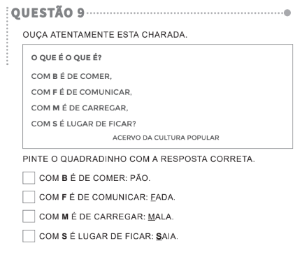

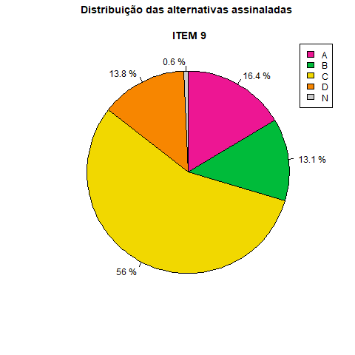

**QUESTÃO 10 –** 2**º ANO – Língua Portuguesa**

**HABILIDADE BNCC RELACIONADA:** EF15LP18

RELACIONAR TEXTO COM ILUSTRAÇÕES E OUTROS RECURSOS GRÁFICOS.

**UNIDADE TEMÁTICA:** LEITURA/ESCUTA (COMPARTILHADA E AUTÔNOMA)

**OBJETO DO CONHECIMENTO:** FORMAÇÃO DO LEITOR LITERÁRIO/LEITURA MULTISSEMIÓTICA

**GRAU DE DIFICULDADE:** Baixa **PROFICIÊNCIA DO ITEM:** 103 **GABARITO:** C

**COMENTÁRIO PEDAGÓGICO:** O ITEM AVALIA A CAPACIDADE DE RECONHECER, ENTRE AS IMAGENS APRESENTADAS, AQUELA QUE SE RELACIONA COM O TRECHO DO CONTO DE FADAS OS TRÊS PORQUINHOS, LIDO PELO APLICADOR. INCENTIVAR QUE OS ESTUDANTES POSSAM VIVENCIAR PLENAMENTE A OBSERVAÇÃO E A LEITURA DE IMAGENS DE TEXTOS LITERÁRIOS DESDE OS PRIMEIROS ANOS ESCOLARES PERMITIRÁ QUE PERCEBAM NUANCES, DETALHES, AS ESCOLHAS DOS ILUSTRADORES E, CONSEQUENTEMENTE, AMPLIEM A SUA FORMAÇÃO LEITORA. VALE, AINDA, DESTACAR QUE, NAS OBRAS LITERÁRIAS, AS ILUSTRAÇÕES FUNCIONAM COMO ELEMENTO ENRIQUECEDOR, SENDO UM ASPECTO VISUAL QUE, ALÉM DE ATRAIR OS LEITORES PELA BELEZA, AJUDA A CONTAR A HISTÓRIA. SENDO ASSIM, NÃO DEVEM SER MENOSPREZADAS DURANTE A LEITURA. AO CONTRÁRIO, O ENTENDIMENTO DE QUE A LEITURA NÃO ESTÁ PRESA APENAS ÀS PALAVRAS, MAS QUE É UM PROCESSO DE COMPREENSÃO ABRANGENTE, REFORÇA A NECESSIDADE E A IMPORTÂNCIA DA FORMAÇÃO DE LEITORES DE IMAGENS. PORTANTO, ESPERA-SE QUE O ESTUDANTE, AO OUVIR QUE O LOBO SOPROU, SEM FAZER MUITO ESFORÇO, PARA QUE AS PALHAS DA CASA DE UM DOS PORQUINHOS FOSSEM PARA OS ARES, PINTE O QUADRADINHO DA OPÇÃO C (GABARITO). CASO, A ESCOLHA SE DÊ PELA OPÇÃO A, INFERE-SE QUE O ESTUDANTE TENHA FEITO A RELAÇÃO DA CENA COM A HISTÓRIA OS TRÊS PORQUINHOS, MAS NÃO DA AÇÃO NARRADA. SE A OPÇÃO B FOR A ESCOLHIDA, DEMONSTRA QUE O ESTUDANTE SE ATENTOU MAIS AO PERSONAGEM LOBO COMO PROTAGONISTA DO TRECHO, VISTO QUE ESTE ESTÁ PRESENTE NA IMAGEM POR TAMBÉM SER UM PERSONAGEM FUNDAMENTAL NA HISTÓRIA CHAPEUZINHO VERMELHO. PORTANTO, SE O ESTUDANTE FIZER ESSA ESCOLHA, NÃO TERÁ ASSERTIVIDADE NO ITEM. JÁ SE A ESCOLHA SE DER PELA ALTERNATIVA D, CONCLUI-SE QUE O ESTUDANTE NÃO COMPREENDEU A LEITURA DO TRECHO E NEM OBSERVOU ATENTAMENTE A CENA REPRESENTADA NESSA OPÇÃO, VISTO SE TRATA DE UMA CENA DE OUTRA NARRATIVA INFANTIL - JOÃO E O PÉ DE FEIJÃO.

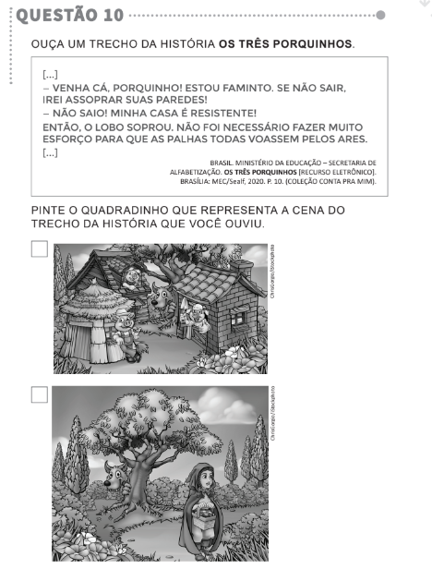

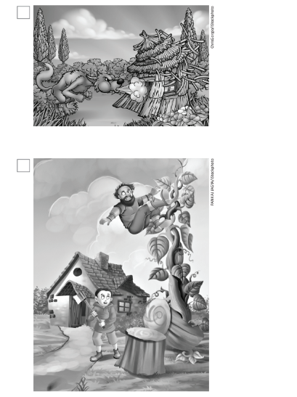

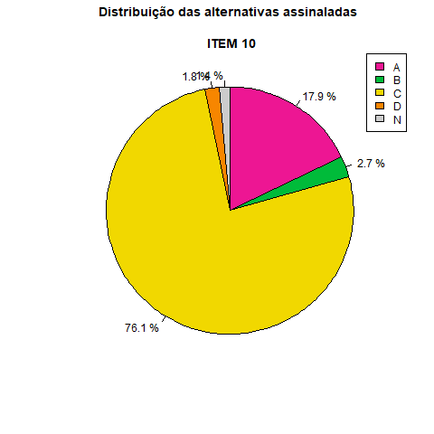

**QUESTÃO 11 –** 2**º ANO – Língua Portuguesa**

**HABILIDADE BNCC RELACIONADA:** EF01LP24

IDENTIFICAR E REPRODUZIR, EM ENUNCIADOS DE TAREFAS ESCOLARES, DIAGRAMAS, ENTREVISTAS, CURIOSIDADES, DIGITAIS OU IMPRESSOS, A FORMATAÇÃO E DIAGRAMAÇÃO ESPECÍFICA DE CADA UM DESSES GÊNEROS, INCLUSIVE EM SUAS VERSÕES ORAIS.

**UNIDADE TEMÁTICA:** ANÁLISE LINGUÍSTICA/SEMIÓTICA (ALFABETIZAÇÃO)

**OBJETO DO CONHECIMENTO:** FORMA DE COMPOSIÇÃO DOS TEXTOS/ADEQUAÇÃO DO TEXTO ÀS NORMAS DE ESCRITA

**GRAU DE DIFICULDADE:** Moderada **PROFICIÊNCIA DO ITEM:** 175 **GABARITO:** B

**COMENTÁRIO PEDAGÓGICO:** ESTE É UM ITEM DIFÍCIL POIS AVALIA A FAMILIARIZAÇÃO DOS ESTUDANTES COM AS CARACTERÍSTICAS DE TEXTOS DE DIFERENTES CAMPOS DE ATUAÇÃO. O OBJETIVO É QUE RECONHEÇAM OS TEXTOS QUE APRESENTAM UMA CURIOSIDADE, GÊNERO ESSE QUE, GERALMENTE, VEM ACOMPANHADO DA EXPRESSÃO ''VOCÊ SABIA!!!''. PORTANTO, AQUELES QUE PINTAREM A ALTERNATIVA B, GABARITO, TERÃO RECONHECIDO QUE A INFORMAÇÃO QUE O ELEFANTE É O ÚNICO ANIMAL QUE TEM 4 JOELHOS, PERTENCE AO GÊNERO CURIOSIDADE. AQUELES QUE PELAS DEMAIS ALTERNATIVAS A, C OU D, ALÉM DE NÃO RECONHECEREM A FINALIDADE DO GÊNERO SOLICITADO QUE É APRESENTAR UMA INFORMAÇÃO INESPERADA, INCOMUM OU SURPREENDENTE SOBRE DETERMINADO ASSUNTO, DEMONSTRAM TER MAIS FAMILIARIDADE COM TEXTOS DO CAMPO DA VIDA COTIDIANA: QUADRINHAS, CANTIGAS POPULARES E ADIVINHAS, GÊNEROS ESSE QUE TAMBÉM REMETEM À BRINCADEIRAS REALIZADAS NESSA FASE ESCOLAR.

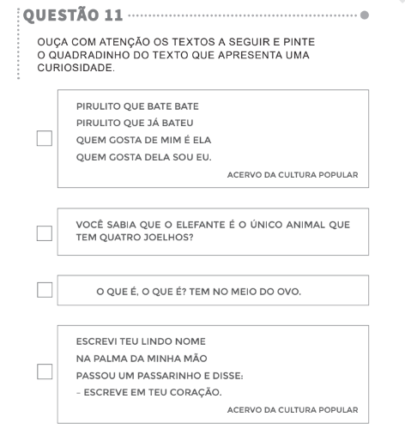

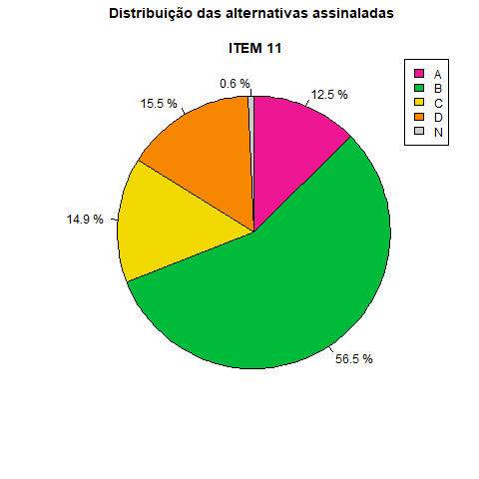

**QUESTÃO 12 –** 2**º ANO – Língua Portuguesa**

**HABILIDADE BNCC RELACIONADA:** EF12LP04

LER E COMPREENDER, EM COLABORAÇÃO COM OS COLEGAS E COM A AJUDA DO PROFESSOR OU JÁ COM CERTA AUTONOMIA, LISTAS, AGENDAS, CALENDÁRIOS, AVISOS, CONVITES, RECEITAS, INSTRUÇÕES DE MONTAGEM (DIGITAIS OU IMPRESSOS), DENTRE OUTROS GÊNEROS DO CAMPO DA VIDA COTIDIANA, CONSIDERANDO A SITUAÇÃO COMUNICATIVA E O TEMA/ASSUNTO DO TEXTO E RELACIONANDO SUA FORMA DE ORGANIZAÇÃO À SUA FINALIDADE.

**UNIDADE TEMÁTICA:** LEITURA/ESCUTA (COMPARTILHADA E AUTÔNOMA).

**OBJETO DO CONHECIMENTO:** COMPREENSÃO EM LEITURA.

**GRAU DE DIFICULDADE:** Moderada **PROFICIÊNCIA DO ITEM:** 185 **GABARITO:** B

**COMENTÁRIO PEDAGÓGICO:** O ITEM AVALIA A HABILIDADE DO ESTUDANTE DE COMPREENDER QUE OS VERBOS EM DESTAQUE (MODO IMPERATIVO) EXPRIMEM ORDEM E SÃO CARACTERÍSTICOS DO GÊNERO INSTRUCIONAL, COM O QUAL OS ESTUDANTES DESSA FASE JÁ DEVEM ESTAR FAMILIARIZADOS. POR ISSO, ESPERA-SE QUE ELE ESCOLHA A ALTERNATIVA B COMO A RESPOSTA CORRETA. CASO A OPÇÃO RECAIA ENTRE AS DEMAIS ALTERNATIVAS, INFERE-SE QUE OS ESTUDANTES AINDA NÃO DIFERENCIAM O QUE VEM A SER UMA PERGUNTA, UMA RESPOSTA E UMA SURPRESA NOS TEXTOS. ELES PRECISAM DESENVOLVER ESSA HABILIDADE POR MEIO DE ATIVIDADES A SEREM PROPORCIONADOS CONSTANTEMENTE EM SALA DE AULA.

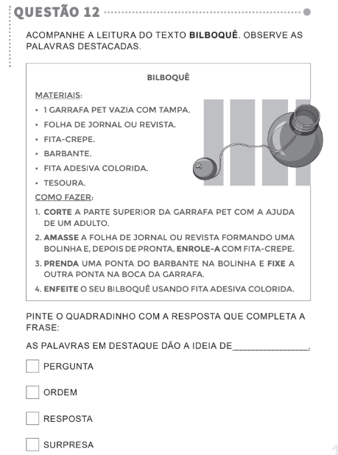

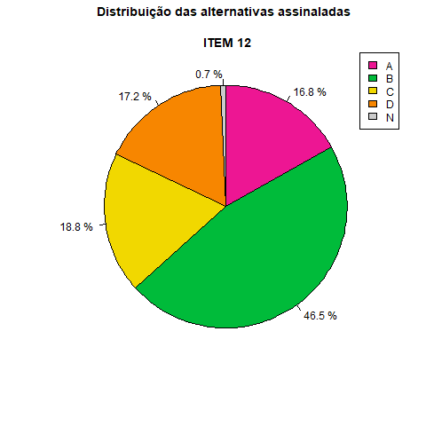

**QUESTÃO 13 –** 2**º ANO – Língua Portuguesa**

**HABILIDADE BNCC RELACIONADA:** EF15LP16

LER E COMPREENDER, EM COLABORAÇÃO COM OS COLEGAS E COM A AJUDA DO PROFESSOR E, MAIS TARDE, DE MANEIRA AUTÔNOMA, TEXTOS NARRATIVOS DE MAIOR PORTE, COMO CONTOS (POPULARES, DE FADAS, ACUMULATIVOS, DE ASSOMBRAÇÃO ETC.) E CRÔNICAS.

**UNIDADE TEMÁTICA:** LEITURA/ESCUTA (COMPARTILHADA E AUTÔNOMA)

**OBJETO DO CONHECIMENTO:** LEITURA COLABORATIVA E AUTÔNOMA

**GRAU DE DIFICULDADE:** Moderada **PROFICIÊNCIA DO ITEM:** 137 **GABARITO:** C

**COMENTÁRIO PEDAGÓGICO:** A COMPREENSÃO DE UMA NARRATIVA MAIS LONGA COMO A DA FÁBULA A RAPOSA E O CORVO EXIGE MAIOR ATENÇÃO, AINDA MAIS QUANDO ESSA PODE TRAZER INFORMAÇÕES NÃO TÃO COMUNS AO COTIDIANO DO ESTUDANTE, COMO O EMPREGO DA ONOMATOPEIA ''CRÓÓÓ!'', POR EXEMPLO. PORTANTO, SUGERE-SE QUE O APLICADOR LEIA MAIS DE UMA VEZ O TEXTO PARA QUE OS ESTUDANTES POSSAM REALMENTE COMPREENDER A NARRATIVA E O SENTIDO DA ONOMATOPEIA EM QUESTÃO NESTE ITEM. SENDO ASSIM, O ESTUDANTE QUE JÁ TEM MAIS FACILIDADE PARA ASSIMILAR VÁRIAS INFORMAÇÕES EXPRESSAS EM UM TEXTO TENDE A TER MAIS PROPENSÃO EM IDENTIFICAR A ALTERNATIVA C COMO A CORRETA, POIS O SOM DO CANTO DO CORVO (CROCITO OU GRASNO) É REPRESENTADO PELA ONOMATOPEIA ''CRÓÓÓ!''. AO ESCOLHER AS ALTERNATIVAS A OU B, O ESTUDANTE DEMONSTRA QUE NÃO COMPREENDEU AS INFORMAÇÕES DESSE PARÁGRAFO, VISTO QUE O CORVO DEIXOU CAIR O QUEIJO DEPOIS DE TER ABERTO O BICO PARA FAZER O ''CRÓÓÓ!''. O TEXTO NÃO INFORMA SE O QUEIJO CHEGOU A CAIR NO CHÃO OU SE A RAPOSA O PEGOU ANTES, PORTANTO NÃO SE PODE INFERIR QUE O SOM SEJA RESULTADO DA QUEDA, CONFORME SUGERE A ALTERNATIVA B. TAMBÉM NÃO AFIRMA QUE O QUEIJO SE PARTIU NA BOCA DO CORVO, COMO EXPRESSA A ALTERNATIVA A. O ESTUDANTE QUE OPTAR PELA ALTERNATIVA D DEMONSTRA DIFICULDADES NA INTERPRETAÇÃO DO TEXTO E, PELO FATO DE A RAPOSA TAMBÉM SER CITADA NO PARÁGRAFO, PODE NÃO TER COMPREENDIDO QUE O SOM FOI EMITIDO PELO CORVO E NÃO PELA RAPOSA

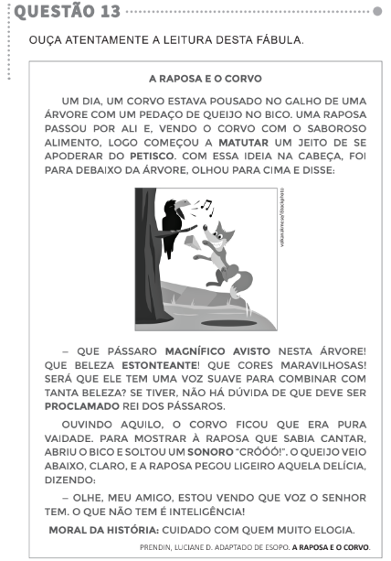

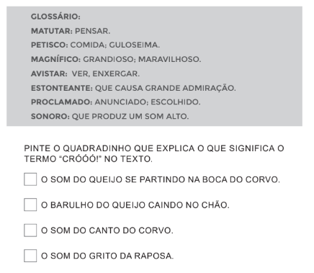

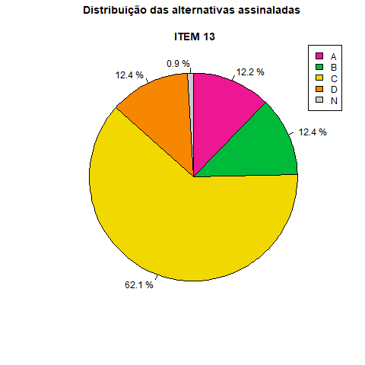

**QUESTÃO 14 –** 2**º ANO – Língua Portuguesa**

**HABILIDADE BNCC RELACIONADA:** EF02LP25

IDENTIFICAR E REPRODUZIR, EM RELATOS DE EXPERIMENTOS, ENTREVISTAS, VERBETES DE ENCICLOPÉDIA INFANTIL, DIGITAIS OU IMPRESSOS, A FORMATAÇÃO E DIAGRAMAÇÃO ESPECÍFICA DE CADA UM DESSES GÊNEROS, INCLUSIVE EM SUAS VERSÕES ORAIS

**UNIDADE TEMÁTICA:** ANÁLISE LINGUÍSTICA/SEMIÓTICA (ALFABETIZAÇÃO)

**OBJETO DO CONHECIMENTO:** FORMA DE COMPOSIÇÃO DO TEXTO

**GRAU DE DIFICULDADE:** Moderada **PROFICIÊNCIA DO ITEM:** 191 **GABARITO:** B

**COMENTÁRIO PEDAGÓGICO:** A IDENTIFICAÇÃO DA DIAGRAMAÇÃO ESPECÍFICA DO GÊNERO VERBETE DE UM DICIONÁRIO INFANTIL É O QUE ESTE ITEM AVALIA. COM BASE NA ANÁLISE DA PRIMEIRA PÁGINA DA LETRA B NO MEU PRIMEIRO DICIONÁRIO ILUSTRADO, DE UBIRATAN ROSA, O ESTUDANTE PODERÁ COMPREENDER A QUAL GÊNERO A IMAGEM APRESENTADA PERTENCE E, CONSEQUENTEMENTE, MARCAR A OPÇÃO B (GABARITO) COMO A VERDADEIRA. O ESTUDANTE PODE SER LEVADO A MARCAR A ALTERNATIVA A, VISTO QUE A ESTRUTURA DO GÊNERO VERBETE DE ENCICLOPÉDIA ASSEMELHA-SE À ESTRUTURA DO GÊNERO VERBETE DE DICIONÁRIO. JÁ AS OPÇÕES C E D NÃO CONDIZEM COM A ESTRUTURA DO GÊNERO-BASE

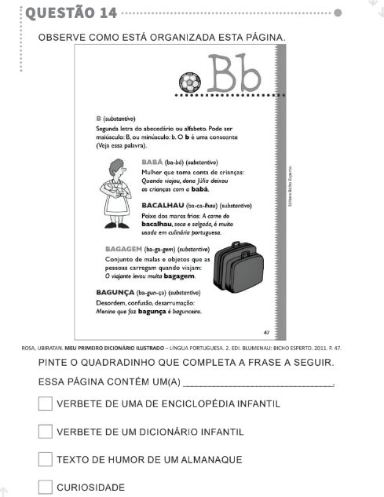

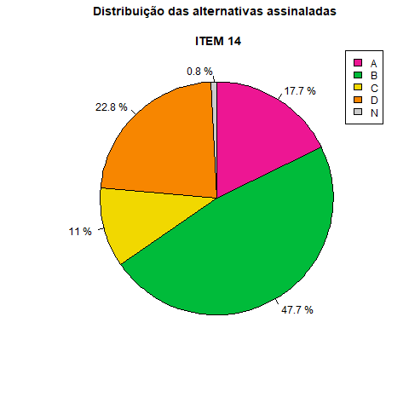

**QUESTÃO 15 –** 2**º ANO – Língua Portuguesa**

**HABILIDADE BNCC RELACIONADA:** EF12LP19

RECONHECER, EM TEXTOS VERSIFICADOS, RIMAS, SONORIDADES, JOGOS DE PALAVRAS, PALAVRAS, EXPRESSÕES, COMPARAÇÕES, RELACIONANDO-AS COM SENSAÇÕES E ASSOCIAÇÕES.

**UNIDADE TEMÁTICA:** ANÁLISE LINGUÍSTICA/SEMIÓTICA (ALFABETIZAÇÃO)

**OBJETO DO CONHECIMENTO:** FORMAS DE COMPOSIÇÃO DE TEXTOS POÉTICOS

**GRAU DE DIFICULDADE:** Moderada **PROFICIÊNCIA DO ITEM:** 178 **GABARITO:** A

**COMENTÁRIO PEDAGÓGICO:** NESTE ITEM É AVALIADA A CAPACIDADE DE OS ESTUDANTES DO 2.º ANO RELACIONAREM OUTRAS PALAVRAS, QUE NÃO AS DO TEXTO, COM AS QUE RIMEM EM DESTAQUE NO TEXTO: ''ADMIRADA'' E ''FEIJOADA''. O TRABALHO COM RIMAS NO PERÍODO DA ALFABETIZAÇÃO É DE EXTREMA IMPORTÂNCIA PARA QUE OS ESTUDANTES POSSAM PERCEBER A DIFERENÇA E A SEMELHANÇA ENTRE SONS. ELA É A BASE PARA O DESENVOLVIMENTO DA CONSCIÊNCIA FONOLÓGICA E DA CONSCIÊNCIA FONÊMICA, PERMITINDO QUE TANTO A LEITURA QUANTO A ESCRITA FLUAM DE MANEIRA MAIS FÁCIL POSSÍVEL, NESSE PROCESSO DE APRENDIZAGEM. PORTANTO, O ESTUDANTE QUE PINTAR O QUADRADINHO DA ALTERNATIVA A (GABARITO) TERÁ ASSERTIVIDADE NO ITEM, VISTO QUE BANANADA E GOIABADA RIMAM COM ''ADMIRADA'' E ''FEIJOADA'', CONFORME SOLICITA O ENUNCIADO. JÁ SE SELECIONAR A ALTERNATIVA D, DEMONSTRA QUE O ESTUDANTE RECONHECE RIMAS, PORÉM NÃO SE ATEVE AO COMANDO DO ENUNCIADO O QUAL SOLICITAVA OUTRAS PALAVRAS QUE RIMASSEM, MAS QUE NÃO ESTIVESSEM NO TEXTO, E, NESTE CASO, A PALAVRA ''FEIJOADA'' REPETIU-SE. NOS DISTRATORES B E C, É APRESENTADA SOMENTE UMA PALAVRA QUE RIMA COM OS TERMOS EM DESTAQUE, ENTRETANTO, A OUTRA NÃO TEM O SOM IGUAL OU PARECIDO COM ''ADMIRADA'' E ''FEIJOADA'', PORTANTO ESSAS DUAS OPÇÕES DEVEM SER CONSIDERADAS INCORRETAS.

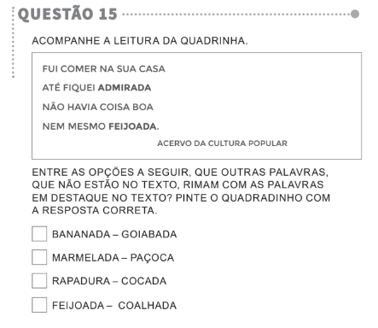

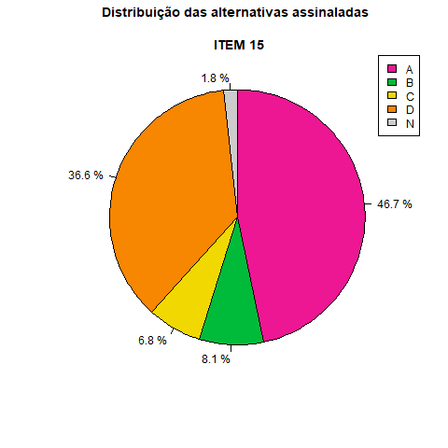

**QUESTÃO 16 –** 2**º ANO – Língua Portuguesa**

**HABILIDADE BNCC RELACIONADA:** EF15LP17

APRECIAR POEMAS VISUAIS E CONCRETOS, OBSERVANDO EFEITOS DE SENTIDO CRIADOS PELO FORMATO DO TEXTO NA PÁGINA, DISTRIBUIÇÃO E DIAGRAMAÇÃO DAS LETRAS, PELAS ILUSTRAÇÕES E POR OUTROS EFEITOS VISUAIS.

**UNIDADE TEMÁTICA:** LEITURA/ESCUTA (COMPARTILHADA E AUTÔNOMA)

**OBJETO DO CONHECIMENTO:** APRECIAÇÃO ESTÉTICA/ESTILO

**GRAU DE DIFICULDADE:** Baixa **PROFICIÊNCIA DO ITEM:** 73 **GABARITO:** A

**COMENTÁRIO PEDAGÓGICO:** O ITEM APRESENTA UM POEMA VISUAL QUE PERMITE IDENTIFICARMOS O DESENHO DE UMA XÍCARA. PORTANTO, A ALTERNATIVA A É A CORRETA. É A PARTIR DA CRIAÇÃO DO AUTOR, QUE UTILIZA A IMAGEM DE UMA XÍCARA PARA EXPRESSAR SUAS IDEIAS SOBRE UMA BEBIDA QUENTE QUE ESQUENTA O FRIO DE JULHO. TODO O CONTORNO QUE DÁ O FORMATO DA XÍCARA, ESTÁ REPRESENTADO POR SIGNOS FONÉTICOS QUE ESTRUTURAM O TEXTO VERBAL E NÃO VERBAL. ISSO NOS PERMITE AFIRMAR QUE TRABALHAR COM POEMAS VISUAIS DESENVOLVE NOS ESTUDANTES A CAPACIDADE DE INTERPRETAR O QUE SE PODE SER CAPTADO PELA VISÃO. POIS, ASSIM COMO OS DEMAIS POEMAS, OS POEMAS VISUAIS PERMITEM AS MAIS DIVERSAS EMOÇÕES, SENSAÇÕES E REFLEXÕES. É IMPORTANTE QUE OS ESTUDANTES ENTENDAM QUE POESIA NÃO É SEMPRE AQUELE TEXTO ORGANIZADO EM VERSOS, ESTROFES E RIMAS. HÁ OUTROS FORMATOS QUE NOS PERMITEM BRINCAR COM AS PALAVRAS E ORGANIZÁ-LAS DE VÁRIAS MANEIRAS E FORMAS PARA EXPRESSAR NOSSOS SENTIMENTOS. O POEMA VISUAL ROMPE COM O MODELO TRADICIONAL E MOSTRA UMA FORMA DINÂMICA DE FAZER POEMA, COM O USO DA LINGUAGEM VERBAL E NÃO-VERBAL E A ELIMINAÇÃO DA ESTRUTURA DE UM TEXTO EM VERSO E ESTROFE. ESSA ESTRUTURA POÉTICA VALORIZA OS ASPECTOS GEOMÉTRICOS, OS FEITOS SEMÂNTICOS, GRÁFICOS E SONOROS, DAS PALAVRAS. PORTANTO, ENTENDE-SE QUE AQUELES QUE PINTAREM A ALTERNATIVA B, NÃO DESENVOLVERAM A CAPACIDADE DE ATENÇÃO AO VISUALIZAREM ESTE POEMA, UMA VEZ QUE OBSERVARAM SOMENTE AS DUAS ÚLTIMAS SÍLABAS - ''CA'' -''RA'' - QUE COEXISTE NAS PALAVRAS: ''XÍCARA'' E ''MÁSCARA''. DA MESMA FORMA AQUELES QUE OPTARAM PELA ALTERNATIVA C, QUE OBSERVARAM A SEMELHANÇA SOMENTE NA SÍLABA INICIAL DAS PALAVRAS ''XÍCARA'' E ''XILOFONE''. ENTRETANTO, O FORMATO DO OBJETO, PODE TAMBÉM PERMITIR UMA CONFUSÃO, VISTO QUE NEM TODOS OS ESTUDANTES DO 2.º PODEM RECONHECER O OBJETO. JÁ AQUELES QUE MARCARAM A OPÇÃO D, NÃO FIZERAM NENHUMA CORRESPONDÊNCIA ENTRE GRAFEMAS, MAS A FONEMAS DAS PALAVRAS ''XÍCARA'' E ''CHICOTE''. ENTENDE-SE QUE, DA MESMA FORMA QUE OS QUE OPTARAM PELA ALTERNATIVA C, PODEM TER SE CONFUNDIDO PELA SEMELHANÇA NA ESTRUTURA DAS PALAVRAS, POIS AMBAS TÊM SÍLABAS E PRODUZEM O MESMO SOM INICIAL, EMBORA COM GRAFIA DIFERENTE.

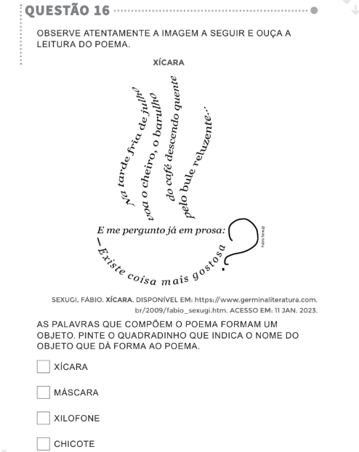

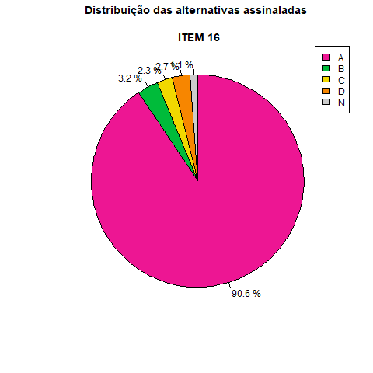

**QUESTÃO 17 –** 2**º ANO – Língua Portuguesa**

**HABILIDADE BNCC RELACIONADA:** EF15LP18

RELACIONAR TEXTO COM ILUSTRAÇÕES E OUTROS RECURSOS GRÁFICOS.

**UNIDADE TEMÁTICA:** LEITURA/ESCUTA (COMPARTILHADA E AUTÔNOMA)

**OBJETO DO CONHECIMENTO:** FORMAÇÃO DO LEITOR LITERÁRIO/LEITURA MULTISSEMIÓTICA

**GRAU DE DIFICULDADE:** Baixa **PROFICIÊNCIA DO ITEM:** 105 **GABARITO:** D

**COMENTÁRIO PEDAGÓGICO:** ESSE ITEM AVALIA A CAPACIDADE DE ESTABELECER UMA RELAÇÃO ADEQUADA ENTRE AS IMAGENS QUE REPRESENTAM ALGUNS ANIMAIS E OS RESPECTIVOS NOMES. POR SEREM PALAVRAS ISOLADAS, É CLASSIFICADO COMO DE COMPLEXIDADE FÁCIL PARA ESSE MOMENTO DO PROCESSO DE ALFABETIZAÇÃO, VISTO QUE OS ALFABETIZANDOS JÁ DEVEM TER MAIOR CONSCIÊNCIA FONOLÓGICA, ISTO É, TENDEM A FAZER ADEQUADAS ASSOCIAÇÕES ENTRE OS SONS PRONUNCIADOS PELO APLICADOR AO LER CADA ALTERNATIVA ÀS IMAGENS APRESENTADAS. SENDO ASSIM, ESPERA-SE QUE CONSIGAM IDENTIFICAR, ENTRE AS ALTERNATIVAS, A D COMO A CORRETA, POIS TRAZ NA ORDEM APRESENTADA O NOME DOS ANIMAIS: BORBOLETA, PAVÃO E PAPAGAIO. AO MARCAR A ALTERNATIVA B, O ESTUDANTE DEMONSTRA TER ASSOCIADO OS NOMES APENAS DA PRIMEIRA E DA ÚLTIMA IMAGEM, NÃO PERCEBENDO QUE A SEGUNDA OPÇÃO NÃO CORRESPONDE AO ANIMAL REPRESENTADO, SENDO DE OUTRO ANIMAL QUE NÃO APARECE NAS IMAGENS. CASO OPTE PELA ALTERNATIVA A, QUE APRESENTA O NOME DE APENAS UM DOS ANIMAIS CORRELACIONADOS ÀS IMAGENS, OU PELA OPÇÃO C, EM QUE OS NOMES NÃO CORRESPONDEM A NENHUMA DAS IMAGENS, ENTENDE-SE QUE O ESTUDANTE AINDA NÃO CONSEGUE ASSOCIAR OS SONS DA FALA COM A RESPECTIVA IDENTIFICAÇÃO ESCRITA, OU MESMO QUE NÃO RECONHEÇA OS ANIMAIS DAS IMAGENS.

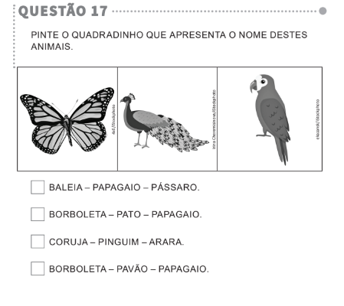

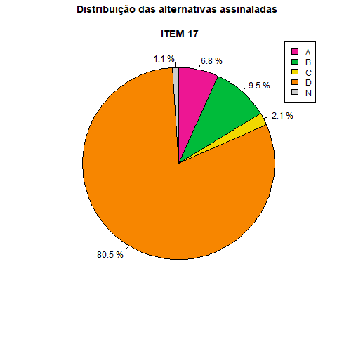

**QUESTÃO 18 –** 2**º ANO – Língua Portuguesa**

**HABILIDADE BNCC RELACIONADA:** EF12LP07

IDENTIFICAR E (RE)PRODUZIR, EM CANTIGA, QUADRAS, QUADRINHAS, PARLENDAS, TRAVA-LÍNGUAS E CANÇÕES, RIMAS, ALITERAÇÕES, ASSONÂNCIAS, O RITMO DE FALA RELACIONADO AO RITMO E À MELODIA DAS MÚSICAS E SEUS EFEITOS DE SENTIDO

**UNIDADE TEMÁTICA:** ANÁLISE LINGUÍSTICA/SEMIÓTICA (ALFABETIZAÇÃO)

**OBJETO DO CONHECIMENTO:** FORMA DE COMPOSIÇÃO DO TEXTO

**GRAU DE DIFICULDADE:** Baixa **PROFICIÊNCIA DO ITEM:** 106 **GABARITO:** B

**COMENTÁRIO PEDAGÓGICO:** A ESTROFE APRESENTADA DO POEMA ''OS SINOS'', DE MANUEL BANDEIRA, É ACESSÍVEL AOS ESTUDANTES DO 2.º ANO PELA FORMA CRIATIVA COM QUE O AUTOR SE APROPRIA DOS SIGNOS LINGUÍSTICOS, POR MEIO DE RECURSOS COMO A REPETIÇÃO DE PALAVRAS. SENDO ASSIM, INFERE-SE QUE, AO OUVIR A ESTROFE DECLAMADA PELO APLICADOR, O ESTUDANTE POSSA PERCEBER O RITMO DAS PALAVRAS, ISTO É, QUE A REPETIÇÃO DAS PALAVRAS ''SINO'', ''PAIXÃO'', ''BELÉM'', ''BEM'' E ''BÃO'' EVOCAM OS SONS DAS BADALADAS, O BALANÇAR DOS SINOS, COMO UMA MÚSICA NOSTÁLGICA E MÁGICA. PORTANTO, O ESTUDANTE QUE MARCAR A ALTERNATIVA B (GABARITO) TERÁ ASSERTIVIDADE NO ITEM. JÁ SE A ESCOLHA SE DER PELOS DISTRATORES C OU D, MESMO QUE ESTES TAMBÉM TENHAM SUGESTÕES DE ELEMENTOS QUE EMITEM SONS, O ESTUDANTE DEMONSTRA NÃO RECONHECER A EMISSÃO SONORA DOS SINOS, ALÉM DE NÃO TER CONSIDERADO A REFERÊNCIA A ESSE OBJETO NO POEMA. SE A INDICAÇÃO FOR A ALTERNATIVA A, INFERE-SE QUE O ESTUDANTE POSSA TER SE ATENTADO SOMENTE AO SOM ''BÃO-BÃO-BÃO'', O QUAL TAMBÉM É EMITIDO PELOS TAMBORES, SEM CONSIDERAR QUE ESSE INSTRUMENTO NÃO É CITADO NO POEMA.

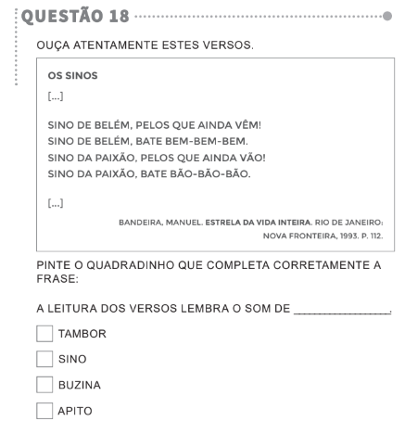

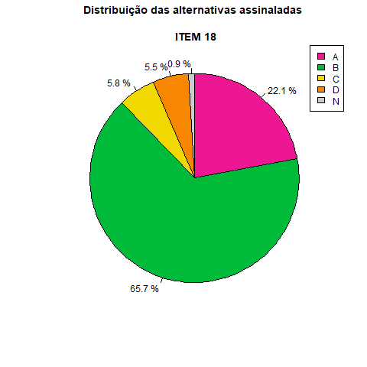

**QUESTÃO 19 –** 2**º ANO – Língua Portuguesa**

**HABILIDADE BNCC RELACIONADA:** EF12LP08

LER E COMPREENDER, EM COLABORAÇÃO COM OS COLEGAS E COM A AJUDA DO PROFESSOR, FOTOLEGENDAS EM NOTÍCIAS, MANCHETES E LIDES EM NOTÍCIAS, ÁLBUM DE FOTOS DIGITAL NOTICIOSO E NOTÍCIAS CURTAS PARA PÚBLICO INFANTIL, DENTRE OUTROS GÊNEROS DO CAMPO JORNALÍSTICO, CONSIDERANDO A SITUAÇÃO COMUNICATIVA E O TEMA/ASSUNTO DO TEXTO.

**UNIDADE TEMÁTICA:** LEITURA/ESCUTA (COMPARTILHADA E AUTÔNOMA)

**OBJETO DO CONHECIMENTO:** COMPREENSÃO EM LEITURA

**GRAU DE DIFICULDADE:** Moderada **PROFICIÊNCIA DO ITEM:** 139 **GABARITO:** C

**COMENTÁRIO PEDAGÓGICO:** NESTE ITEM É AVALIADA A CAPACIDADE DE PERCEPÇÃO VISUAL DOS ESTUDANTES DO 2.º ANO E O PODER DE COMPREENSÃO SOBRE AS FOTOLEGENDAS APRESENTADAS NAS ALTERNATIVAS. PARA QUE POSSAM TER ASSERTIVIDADE NO ITEM, OS ESTUDANTES DEVEM OBSERVAR ATENTAMENTE A FOTOGRAFIA NA QUAL HÁ UMA CENA EM UM AMBIENTE ESCOLAR EM QUE UM SUPOSTO PROFESSOR COM DOIS ESTUDANTES EMPILHAM CUBOS. SENDO ASSIM, A ESCOLHA DA ALTERATIVA C (GABARITO) PERMITIRÁ ASSERTIVIDADE NO ITEM. A ESCOLHA DA ALTERNATIVA A DEMONSTRA A NÃO COMPREENSÃO DAS INFORMAÇÕES EXPRESSAS NA FOTOGRAFIA, VISTO QUE AS CRIANÇAS NÃO ESTÃO ENVOLVIDAS COM NENHUM ELEMENTO QUE REMETA AO ASSUNTO TRÂNSITO SEGURO. O MESMO OCORRE SE A ESCOLHA SE DER PELA ALTERNATIVA B, INFERINDO-SE QUE A ATENÇÃO DO ESTUDANTE NÃO FOI ADEQUADA, POIS AS CRIANÇAS NÃO ESTÃO USANDO FANTOCHES, E SIM CUBOS. PORTANTO, A OPÇÃO B TAMBÉM É UM DISTRATOR DO ITEM. JÁ SE A ESCOLHA SE DER PELA ALTERNATIVA D, INFERE-SE QUE O ESTUDANTE NÃO TEVE NENHUMA ATENÇÃO VOLTADA À FOTOGRAFIA, NEM MESMO ÀS ALTERNATIVAS, VISTO QUE ESSA OPÇÃO É TOTALMENTE FORA DO CONTEXTO DE APRENDIZAGEM, CONFORME EXPRESSA A FOTOGRAFIA.

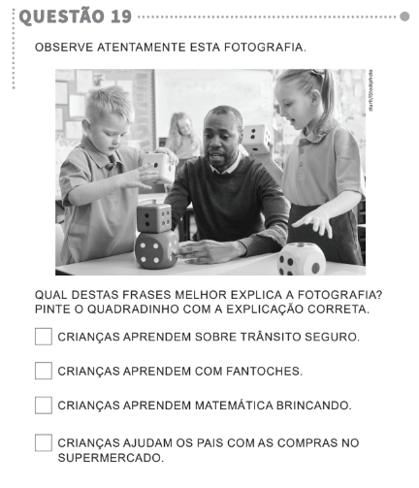

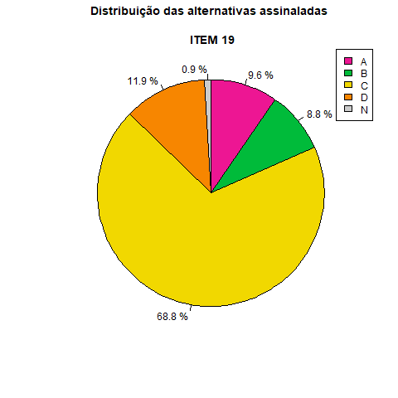

**QUESTÃO 20 –** 2**º ANO – Língua Portuguesa**

**HABILIDADE BNCC RELACIONADA:** EF12LP04

LER E COMPREENDER, EM COLABORAÇÃO COM OS COLEGAS E COM A AJUDA DO PROFESSOR OU JÁ COM CERTA AUTONOMIA, LISTAS, AGENDAS, CALENDÁRIOS, AVISOS, CONVITES, RECEITAS, INSTRUÇÕES DE MONTAGEM (DIGITAIS OU IMPRESSOS), DENTRE OUTROS GÊNEROS DO CAMPO DA VIDA COTIDIANA, CONSIDERANDO A SITUAÇÃO COMUNICATIVA E O TEMA/ASSUNTO DO TEXTO E RELACIONANDO SUA FORMA DE ORGANIZAÇÃO À SUA FINALIDADE.

**UNIDADE TEMÁTICA:** LEITURA/ESCUTA (COMPARTILHADA E AUTÔNOMA)

**OBJETO DO CONHECIMENTO:** COMPREENSÃO EM LEITURA

**GRAU DE DIFICULDADE:** Moderada **PROFICIÊNCIA DO ITEM:** 144 **GABARITO:** C

**COMENTÁRIO PEDAGÓGICO:** O ITEM AVALIA A COMPREENSÃO QUANTO À LEITURA DE UM TEXTO INSTRUCIONAL. ESSE GÊNERO É COMUM NOS ANOS INICIAIS, TANTO EM FORMATO ESCRITO QUANTO NA ORALIDADE, POIS É DO COTIDIANO DOS ESTUDANTES. POR SER UM TEXTO GERALMENTE BREVE, COM ESTRUTURA ORGANIZACIONAL DIFERENCIADA E COM O AUXÍLIO DE IMAGENS, POSSIBILITA QUE, MESMO AQUELES QUE ESTÃO NOS PRIMEIROS NÍVEIS DO PROCESSO DA ALFABETIZAÇÃO, IDENTIFIQUEM RAPIDAMENTE SUAS PARTES, SEU CONTEÚDO E SUA FINALIDADE. OUTRA QUESTÃO MUITO INTERESSANTE DO TRABALHO COM OS TEXTOS INSTRUCIONAIS COM OS ALUNOS DESSA FAIXA ETÁRIA, É QUE ELES PERCEBEM FACILMENTE AS CARACTERÍSTICAS DE UM TEXTO INSTRUCIONAL, COMO O USO DOS VERBOS IMPERATIVOS, SEM NECESSARIAMENTE NOMEÁ-LOS. DESSA MANEIRA, OS ALUNOS PODEM, A PARTIR DE INDÍCIOS TEXTUAIS E DO QUE JÁ CONHECEM SOBRE A ESTRUTURA DESSE GÊNERO, TESTAR O QUE SABEM SOBRE O SISTEMA ALFABÉTICO PARA CONSEGUIREM LER, MESMO QUE AINDA NÃO SEJAM LEITORES CONVENCIONAIS. SENDO ASSIM, AQUELES QUE UTILIZAREM ESSES RECURSOS DEVEM MARCAR A OPÇÃO C, COMO RESPOSTA CORRETA. AQUELES QUE SE ATENTAREM SOMENTE À PRIMEIRA IMAGEM E NÃO À SUA INSTRUÇÃO, TENDEM A MARCAR A OPÇÃO A. E, AQUELES QUE TIVEREM ESSE MESMO PROCEDIMENTO, PORÉM ATENTANDO-SE À ÚLTIMA IMAGEM, TENDEM A MARCAR A OPÇÃO B. JÁ, AQUELES QUE NÃO OBSERVAREM AS IMAGENS E AS SUAS INSTRUÇÕES TENDEM A MARCAR A OPÇÃO D, POIS ESSA ESTÁ TOTALMENTE FORA DO CONTEXTO APRESENTADO.



